|  |  |  |
| --- | --- | --- |
| **Proyecto:**  Coppel | **Referencia JIRA:**  CPL-1054 | **Caso de Prueba:**  Instalación |
| **Fecha de Ejecución:**  14/11/2014 | **Tester ejecutor:**  Karen Velázquez | **Estatus:**  **OK** |

**Descripción del caso:** Se ejecutarán las instrucciones de instalación descritas en JIRA.

**Resultado esperado:** Que se ejecute la instalación sin errores de estructura y se generen los ejecutables correspondientes.

**Pasos y evidencias:**

1. Evidencias de instalación en ambiente de desarrollo
   1. Colocar elementos en servidor programas:

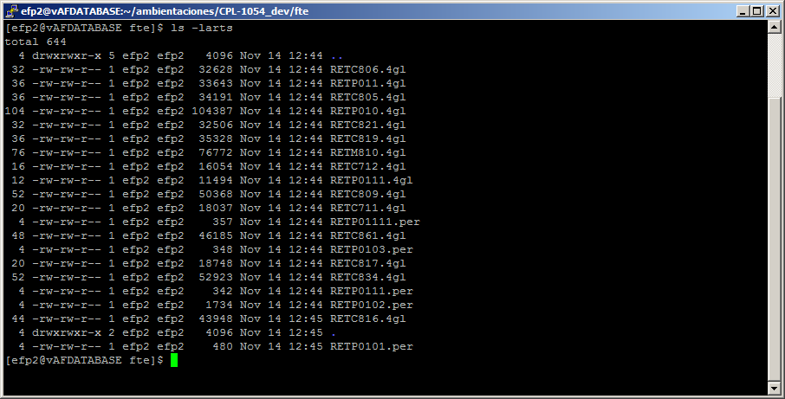

* 1. Instalación programas:

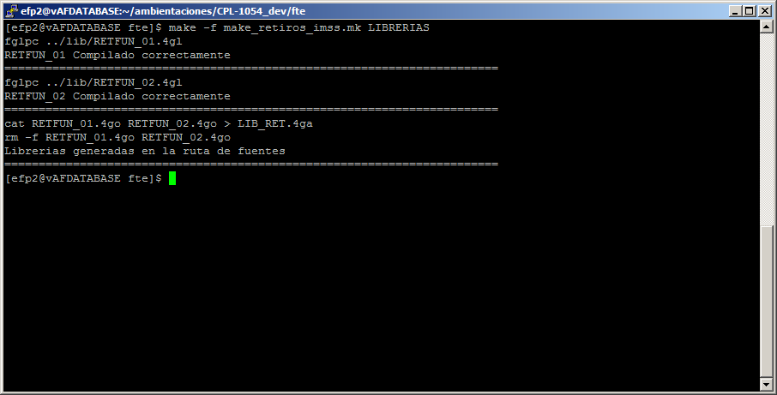

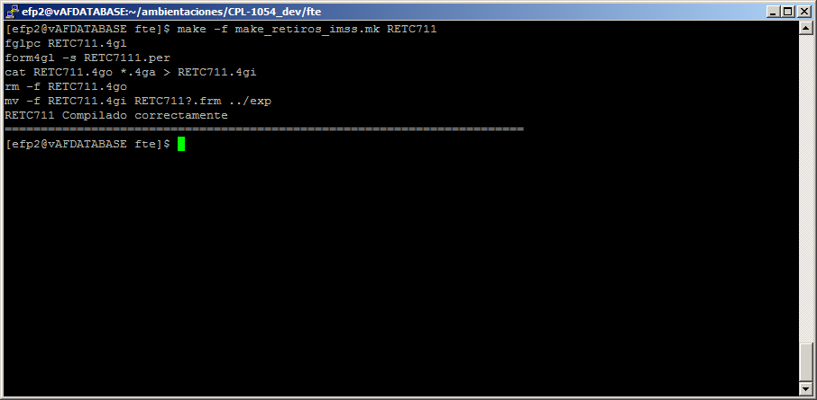

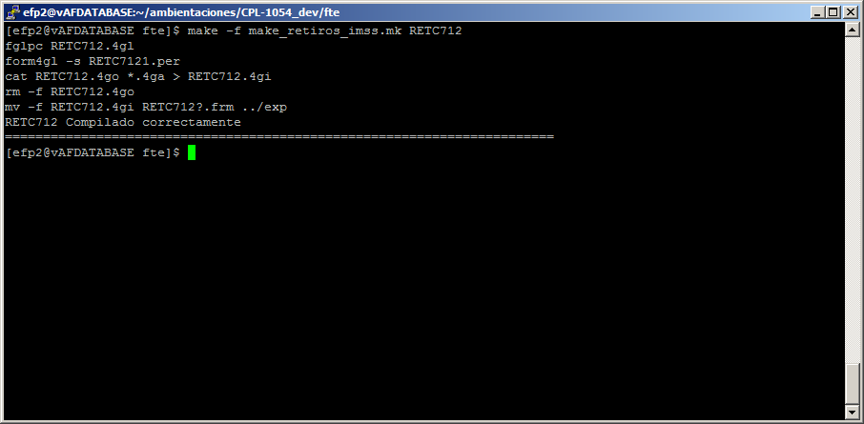

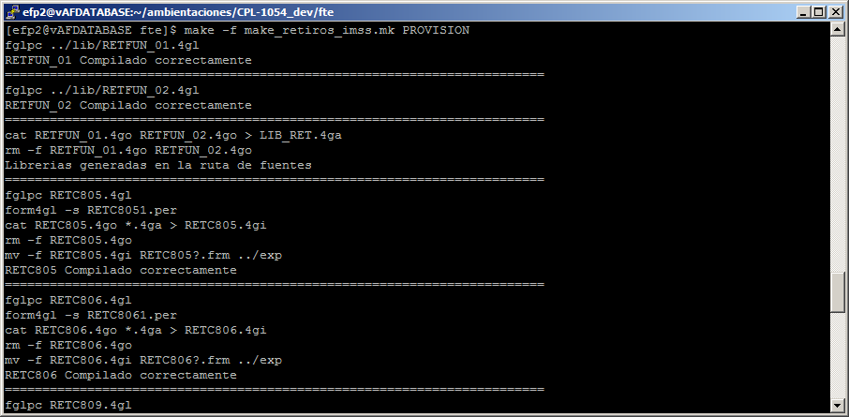

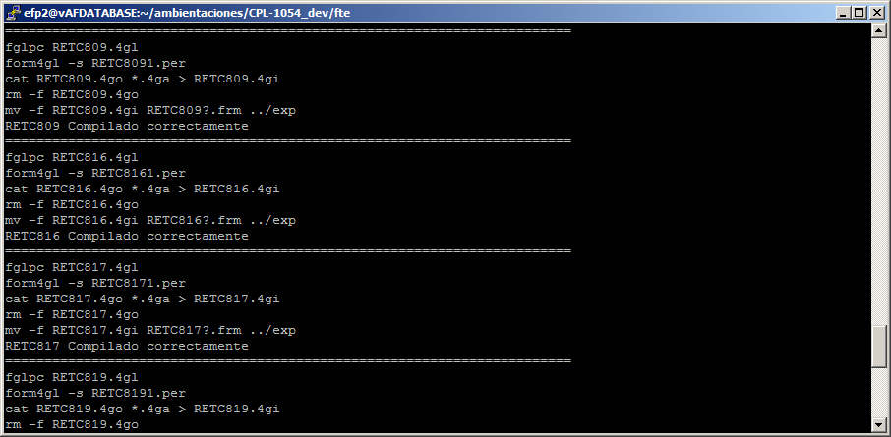

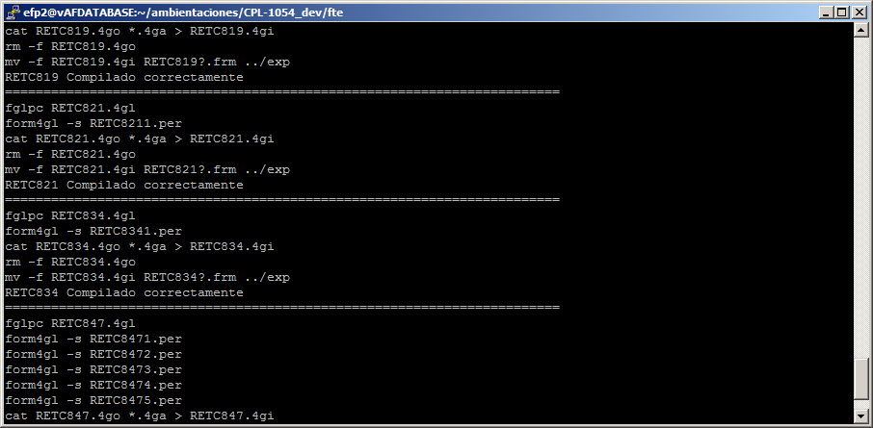

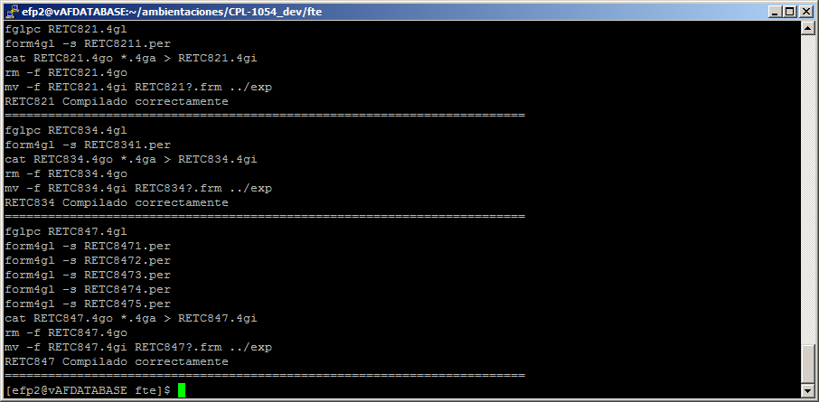

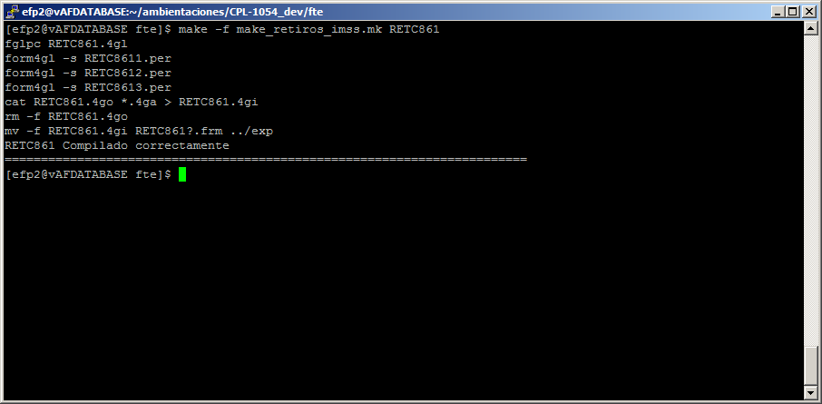

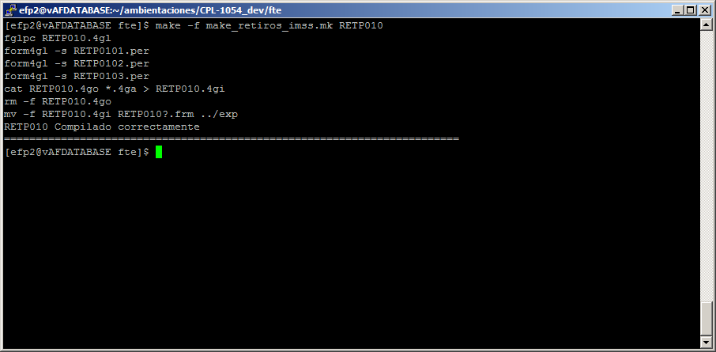

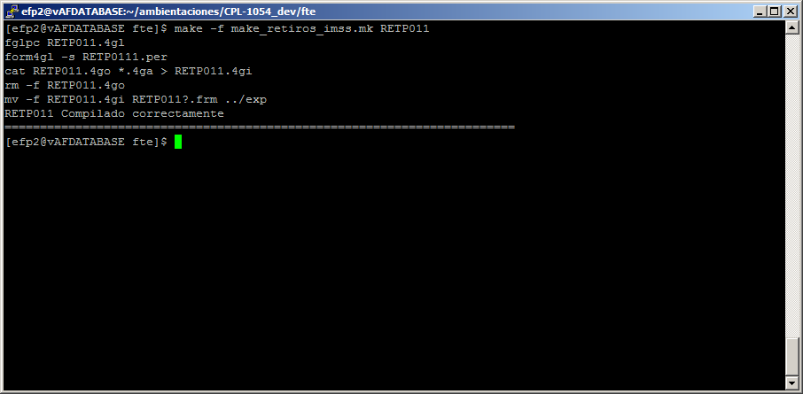

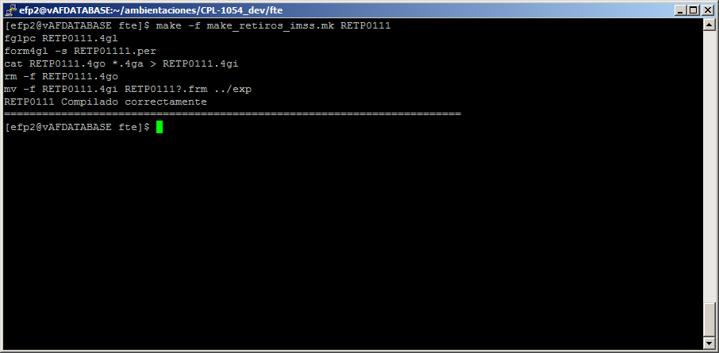

1. Evidencias de creación de ejecutables en directorio /exp en ambiente de desarrollo

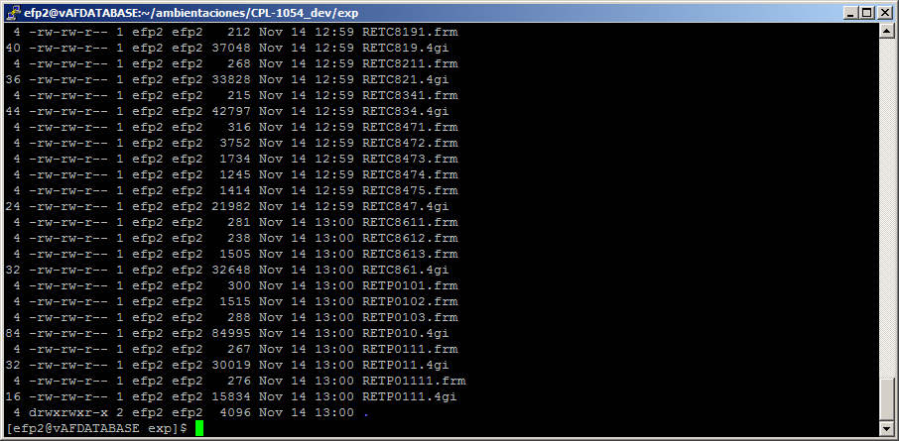

1. Evidencias de ejecución de los programas generados en directorio /exp en ambiente de desarrollo:

RETC711

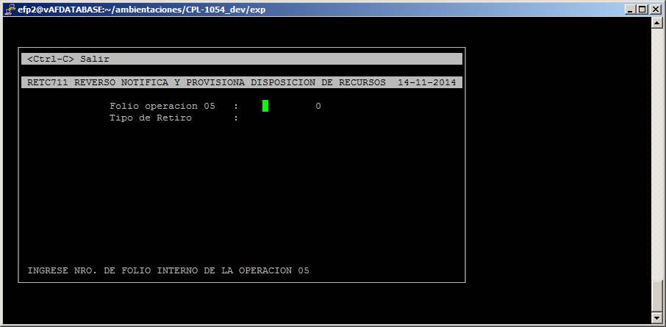

RETC712

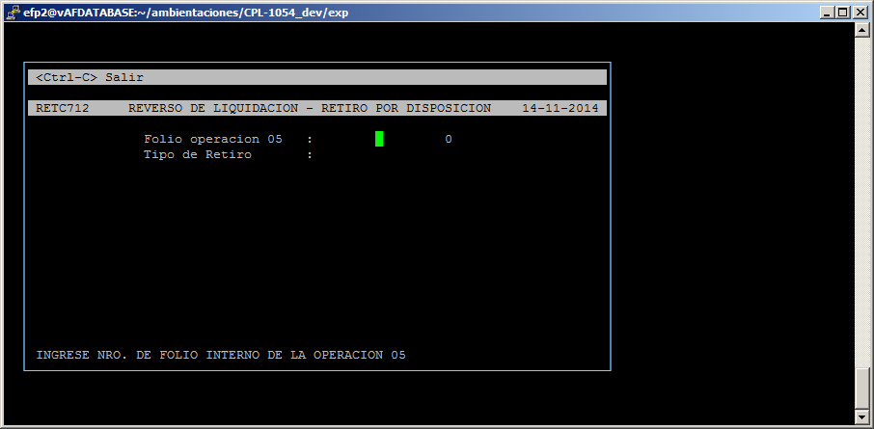

RETC805

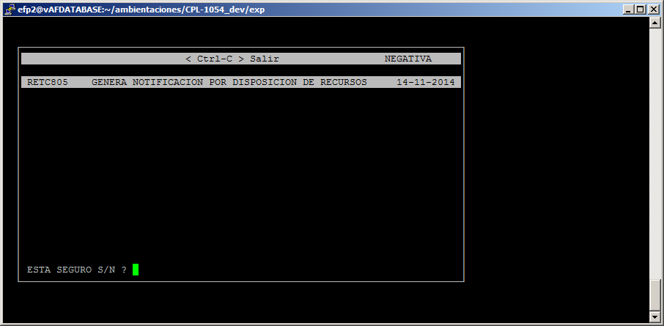

RETC806

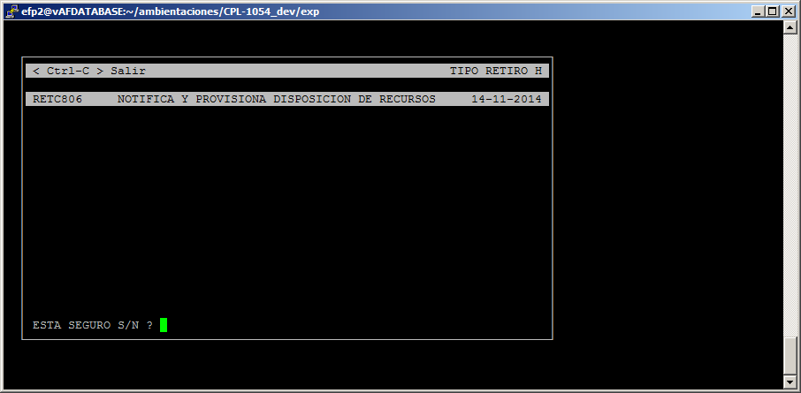

RETC809

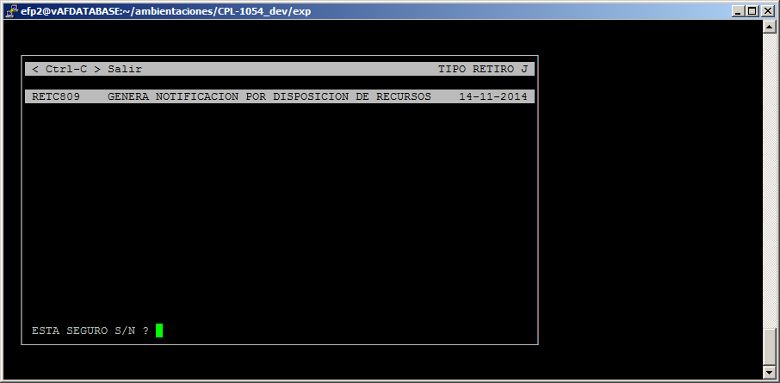

RETC816

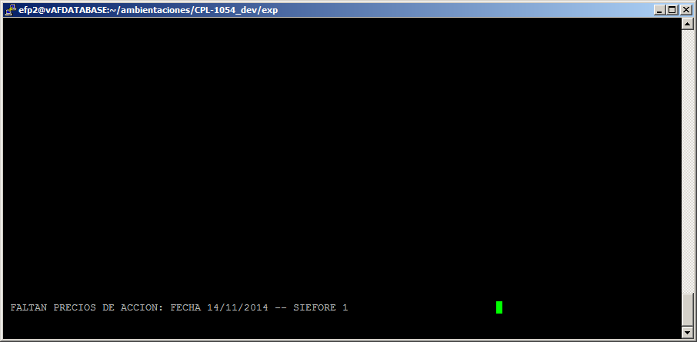

RETC817

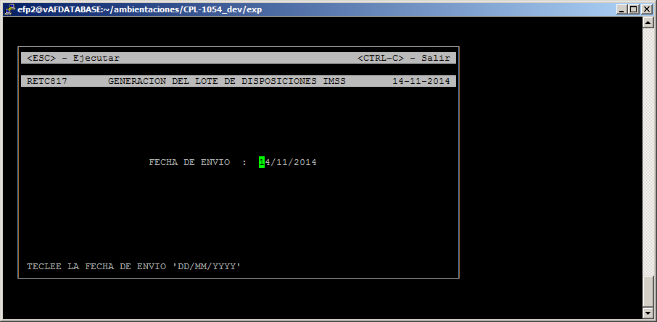

RETC819

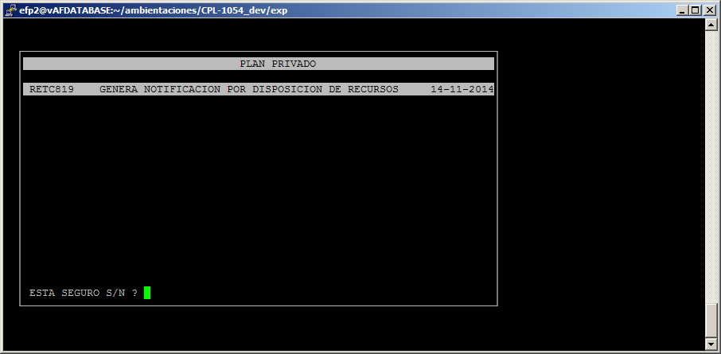

RETC821

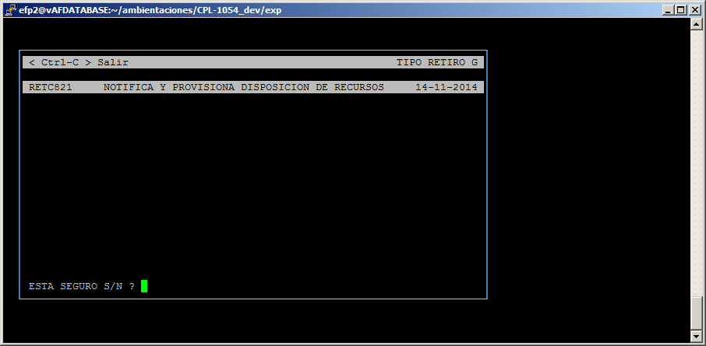

RETC834

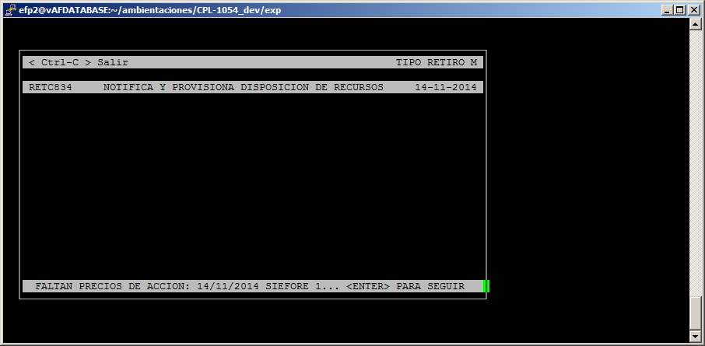

RETC861

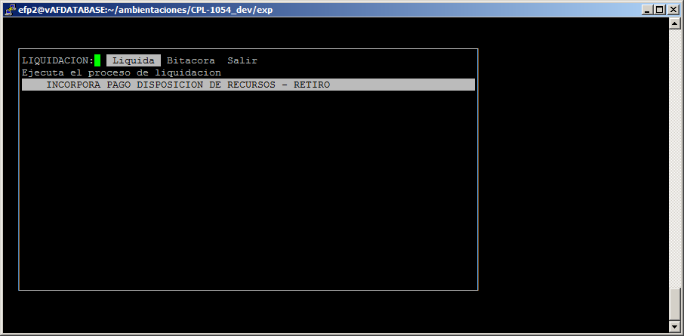

RETP010

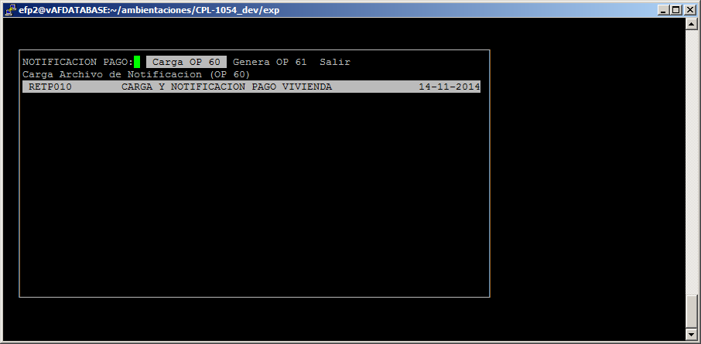

RETP011

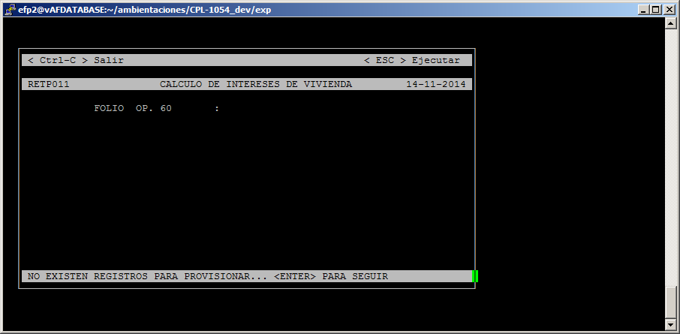

RETP0111

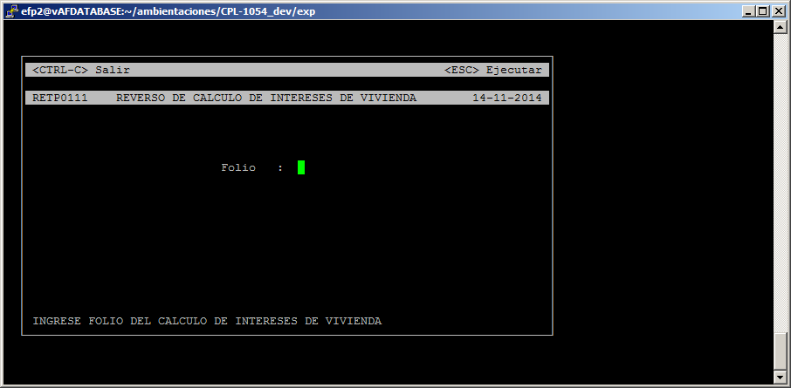

**Éxito:** El procedimiento de instalación se ejecutó exitosamente.